Раздел долгосрочного плана:  Мир вокруг нас |  |  |  | Школа: Назарбаев Интеллектуальная школа физико-математического направления г. Кокшетау
Дата: |  |  |  | ФИО учителя:
Класс: |  |  |  | Количество присутствующих: |  | отсутствующих:
Тема урока |  |  | Что я вижу сверху?
Цели обучения, которые достигаются на данном уроке (ссылка на учебную программу) |  |  | 2.4.2.1на основе прослушанного/ прочитанного записывать словосочетания и предложения  2.3.4.1 формулировать простые вопросы по тексту/иллюстрации и отвечать на них  2.2.2.1 создавать высказывание на основе сюжетных картинок  2.5.1.4 подбирать признаки к предметам по цвету, форме, величине, материалу с помощью учителя  2.4.3.3 писать сочетания жи, ши; ча, ща; чу, щу/чк, чн
Цели урока |  |  | Учащиеся смогут:  прочитать текст и дополнить предложения;  составить вопросы по картинке;  описать местность, изображённую на картинке;  называть признаки предметов  исправить ошибки в тексте
Критерии оценивания  записывает словосочетания на основе прочитанного  формулирует простые вопросы по иллюстрации и отвечает на них  создает высказывание на основе сюжетных картинок  писать сочетания жи, ши; ча, ща; чу, щу  подбирает признаки к предметам по цвету, форме, величине, материалу с помощью учителя |  |  | Учащийся  - читает текст  - заполняет пропуски в предложениях на основе прочитанного текста  - составляет вопросы по карте  - правильно формулирует  - отвечает на заданные вопросы  - дает ответ полным предложением  - описывает местность, изображённую на иллюстрации  - составляет развернутые предложения  - правильно формулирует предложения  - распознает в словах данные сочетания  - правильно их пишет  - подбирает признаки к словам в тексте  - использует слова-описания в устной речи при описании иллюстрации
Привитие ценностей |  |  | Формирование эстетических качеств, развитие любознательности, привитие любви к родному краю, к природе.
Межпредметные связи |  |  | «Искусство», «Познание мира».
Навыки использования  ИКТ |  |  | Работа с презентацией.
Предварительные знания |  |  | Учащиеся должны владеть лексикой по теме на родном языке, читают, знают об оформлении начала и конца предложений, знакомы со словами-описаниями, правописанием ЖИ-ШИ, ЧА-ЩА, ЧУ-ЩУ
Ход урока
Запланированные этапы урока | Запланированная деятельность на уроке |  |  |  |  |  | Ресурсы
Начало урока  5 минут | Приветствие  Эмоциональный настрой.  -Как живёте? - Вот так! (Показать большой палец)  -Как идёте? - Вот так! (Прошагать 2 пальцами одной руки по ладошке другой)  -Как бежите? - Вот так! (Согнуть руки в локтях и показать, как работают ими при беге)  (-Ночью спите? - Вот так! (Руки «лодочкой» под щёку и положить на них голову)  -Как берёте? - Вот так!  -А даёте? - Вот так!  -Как шалите? - Вот так! (Произвольные движения)  -А грозите? - Вот так! (Погрозить пальчиком))  -Как сидите? - Вот так! (Руки на стол)  Запись даты  Выход на тему  Отгадайте загадку  - Что это за потолок? Он ни низок, ни высок.  То он сер, то беловат. То чуть-чуть голубоват.  А порой такой красивый. Кружевной и синий-синий?  (Небо)  - Подумайте, о чем мы будем говорить сегодня на уроке? (постановка темы)  - Что нам поможет увидеть местность сверху?  Мы сегодня будем смотреть сверху с воздушного шара. Но чтобы управлять полётом, нам нужно знать механизм управления.  Совместная постановка целей на урок  (Цели/задания в корзине воздушного шара) |  |  |  |  |  | Презентация слайд 1  (Рисунок воздушного шара, в корзине которого карточки с заданиями)  слайд 1
Середина урока  20 минут  15 минут  15 минут | 2.4.2.1на основе прослушанного/ прочитанного записывать словосочетания и предложения  Учитель: Итак, чтобы шар поднялся в воздух нам нужно знать его устройство.  (Г) Задание 1  Прочитайте текст по цепочке и выполните задание  Заполните пробелы в предложениях.  Первый воздушный шар был изготовлен в ____________ году. Идею братьям подсказали____________________________.  Сначала братья сделали оболочки из бумаги и наполнили их_________________.  Потом попробовали использовать__________.  Шар смог подняться в воздух с помощью обычного ____________________.  Первый запуск шара закончился неудачно: шар______________________.  Позже братья решили провести опыт для всех, чтобы__________________________.  Шар поднялся на______________высоту.  Шары взлетают, потому что________.  Управляет шаром__________________.  Воздушный шар можно опустить пониже. Для этого нужно__________________.  ФО: комментарий учителя  Дифференциация: предложения распределены между учащимися по уровню подготовленности и темпа работы  Учитель: мы поднялись на большую высоту. И оттуда видим страну. Что это за страна?  (Карта Казахстана)  - Нам нужно опуститься поближе к земле. Для этого нам нужно выполнить задание.  2.3.4.1 формулировать простые вопросы по тексту/иллюстрации и отвечать на них  (П) Рассмотрите карту нашей страны и составьте по ней вопросы для одноклассников  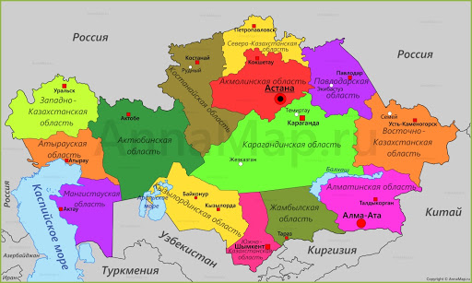  Дифференциация: учащиеся с более высоким темпом работы составят больше вопросов  ФО: наблюдение и комментарий учителя  ФИЗМИНУТКА https://yandex.kz/video/preview/?filmId=14643117183846588768&text=веселые физминутки&noreask=  Учитель: Молодцы, ребята! Нам удалось опуститься близко к земле. Но что это такое? (Листок с заданием) Этот листок залетел в наш шар.  2.5.1.4 подбирать признаки к предметам по цвету, форме, величине, материалу с помощью учителя  (И) Задание  Помогите исправить ошибки и подобрать подходящие слова-описания.  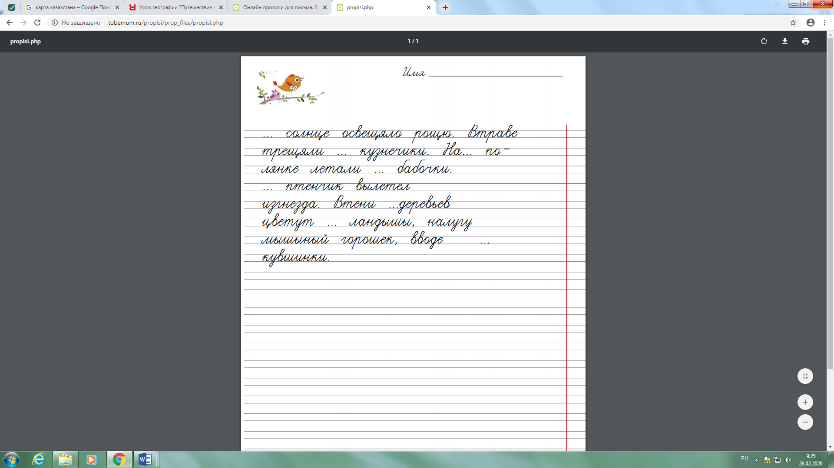  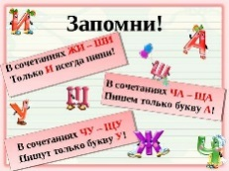  Дифференциация:«Подмостки»  Яркий, весёлый, невидимый, зелёный, разноцветный, красивый, желторотый, любопытный, крошечный, ветвистый, густой, нежный, огромный, белый.  ФО: сначала учащиеся называют найденные ошибки, затем читают предложения со словами-описаниями  2.2.2.1 создавать высказывание на основе сюжетных картинок  Учитель: Отлично! Мы справились и с этим заданием!  Что это? Какая-то местность… Как красиво! Здесь мы и приземлимся! Но для этого нам нужно что??? (Спустить горячий воздух)  А для этого мы должны описать местность, которую мы видим.  (Г) Опишите, что вы видите. Используйте в своем рассказе слова-описания.  (Учащиеся в группах составляют текст по 1-2 предложения для каждого учащегося.)  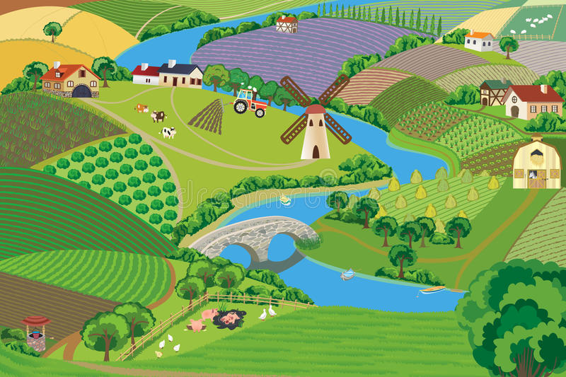  «Подмостки»  Холмы, огороды, мельница, животные, коровы, пасутся, луг, мост, ровный, извилистый, стоят дома, по берегам реки, тропинки, вдалеке, прямо подо мной, внизу, разные, огромные, зелёные  ФО: взаимооценивание между группами по дескрипторам  - используют слова-описания  - последовательно рассказывают  - правильно строят предложения |  |  |  |  |  | слайд 2,  раздаточный материал  слайд 3, 4, раздаточный материал  слайд 5, карточки  слайды 6, 7
Конец урока  5 мин. | Итог урока. Возврат к целям  Рефлексия «Выбери свой шарик»  (Учащиеся подходят к соответствующему шарику, объясняя свой выбор)   |  |  |  |  |  | Листы с шариками.  слайд 8
Дифференциация – каким образом Вы планируете оказать больше поддержки? Какие задачи Вы планируете поставить перед более способными учащимися?  Распределение предложений между учащимися по уровню сложности и уровню подготовленности;  «Подмостки» - слова-помощники при работе с текстом и составлении высказывания по картинке  Памятки с правилом «Правописание буквенных сочетаний ЖИ-ШИ. ЧА-ЩА, ЧУ-ЩУ» |  | Оценивание – как Вы планируете проверить уровень усвоения материала учащимися?  ФО: комментарий учителя  ФО: наблюдение учителя  ФО: взаимооценивание по критериям |  |  | Здоровье и соблюдение техники безопасности  Смена видов деятельности  Физминутка
 |  | ФО взаимооценивание по дескрипторам  ФО комментарий учителя  ФО вопрос-ответ  ФО самооценивание по образцу |  |  | Правила ТБ  Физминутка
Общая оценка
Какие два аспекта урока прошли хорошо (подумайте как о преподавании, так и об обучении)?
1:

2:

Что могло бы способствовать улучшению урока (подумайте как о преподавании, так и об обучении)?
1:

2:

Что я выявил(а) за время урока о классе или достижениях/трудностях отдельных учеников, на что необходимо обратить внимание на последующих уроках?

(И) Определите, где предлог, а где часть слова? Запишите в два столбика.

(С)рывают, (с)дерева, (по)ехал (по)широкой дороге, (на)ступила, (на)ветку, (в)ъехал, (в)гараж.

ФО: самооценивание по образцу

предлог | часть слова
срывают  поехал  наступила  въехал | с дерева  по широкой дороге  на ветку  в гараж

(Если допущены ошибки)
- посмотрите, что общего между словами в первом и втором столбиках?
- чем они отличаются?
- что обозначают слова в первом столбике? (действия). Употребляются ли они с предлогами?
- Как можно отличить предлог от похожей части слова?
- Посмотрите на запись и подумайте, как отличить предлог от похожей части слова?
с (---) рывают
с (большого) дерева

